Воинское захоронение № 350

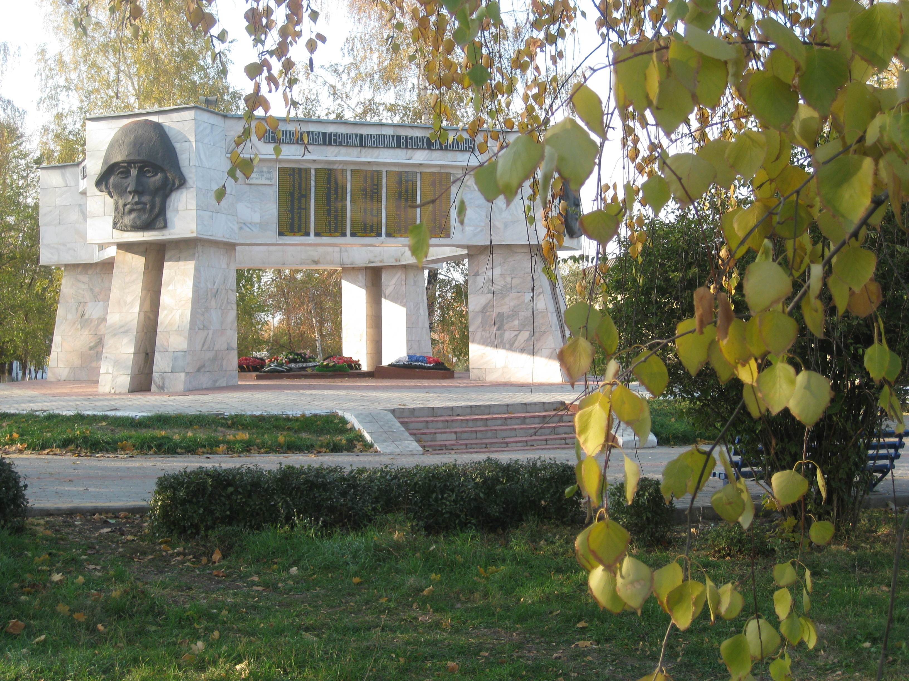

Место и дата захоронения
Россия, Воронежская область, г. Эртиль, центральный парк
(перезахоронены с городского кладбища в 1959 году)
Кадастровый номер -36:32:0100110:203
Координаты воинского захоронения - 51°50'11''N 40°47'54''E

Вид захоронения - Братская могила

Краткое описание памятника (надгробия) на захоронении
Мемориальный комплекс, высота 6м, основание 15*15м, железобетон, облицован мрамором. В центре основания звезда с вечным огнем, рядом с ней мраморная надгробная плита. Возведен в 1975 году, капитальный ремонт 2019

Персональные сведения о захороненных:
№ п/п | Воинское звание | Фамилия, имя, отчество | Год рождения | Дата гибели или смерти | Место захоронения, на кладбище, участке кладбища | Откуда перезахоронен
1 | рядовой | БЕЛОУСОВ Яков Михайлович | 1909 | 25.09.1942 |  | Городское кладбище
2 | младший сержант | КАЛУГИН Иван Федорович | 1908 | 01.08.1942 |  | Городское кладбище
3 | рядовой | КАРКАЕВ Михаил Иванович | н/д | 30.08.1942 |  | Городское кладбище
4 | рядовой | НАСАБАЕВ Кетебай | н/д | 15.08.1942 |  | Городское кладбище
5 | рядовой | РАДАЙКИН Алексей Тихонович | н/д | 07.10.1942 |  | Городское кладбище
6 | Старший лейтенант | СОЛОМИЧЕВ Иван Петрович | н/д | 25.08.1942 |  | Городское кладбище
7 | рядовой | СУЛТАНОВ Спугал | н/д | 20.07.1942 |  | Городское кладбище
10 | рядовой | КОВАЛЕНКО Иван Кондратьевич | 1907 | 20.07.1942 |  | Городское кладбище

